DIAGRAMAS DE COLABORACION

1. Log-in de usuario

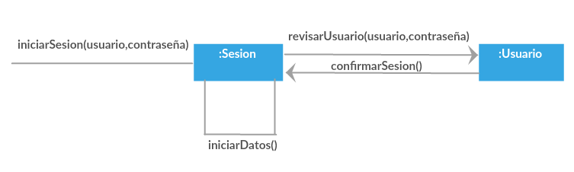

1. Registrar nuevo usuario

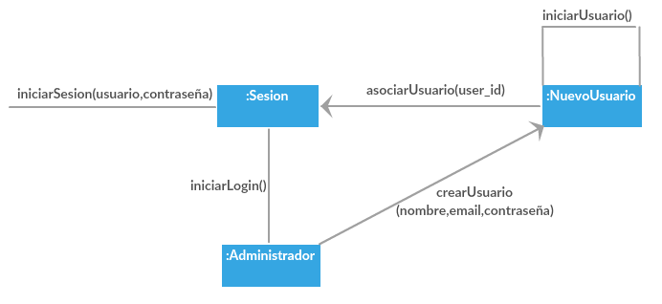

1. Registrar nueva clase

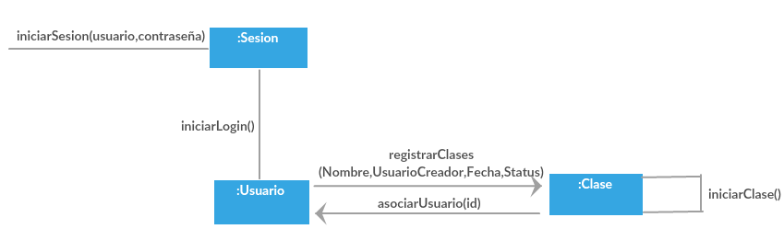

1. Registrar nueva familia

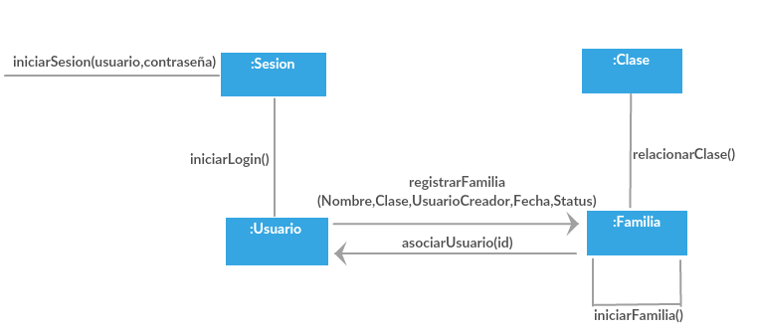

1. Registrar nuevo cliente

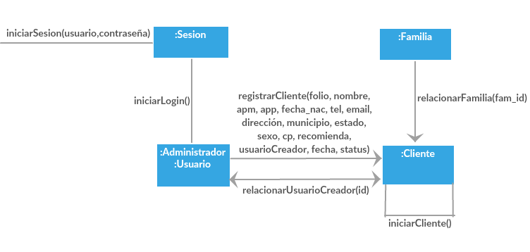

1. Registrar nuevo producto

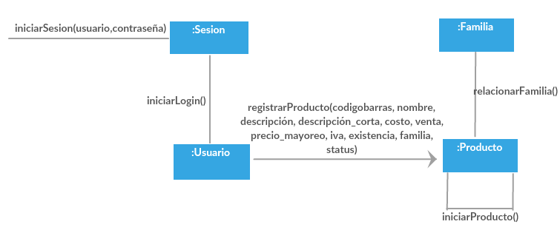

1. Registrar nueva venta

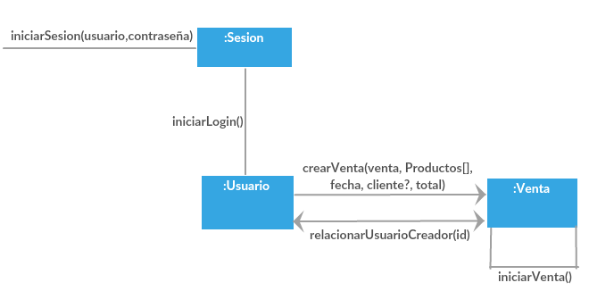

1. Agregar productos a una venta

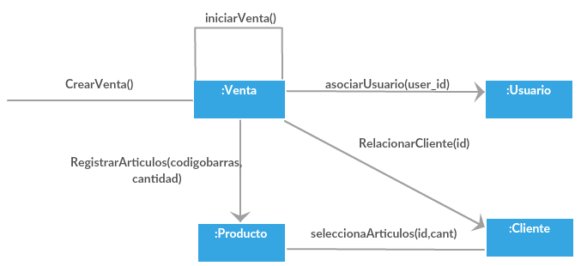

1. Generar reportes

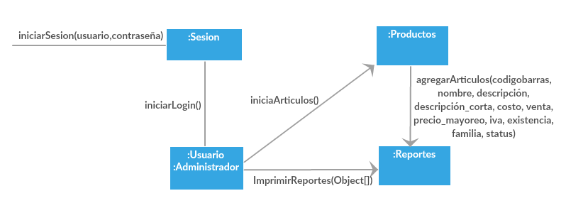

1. Dar de baja usuario

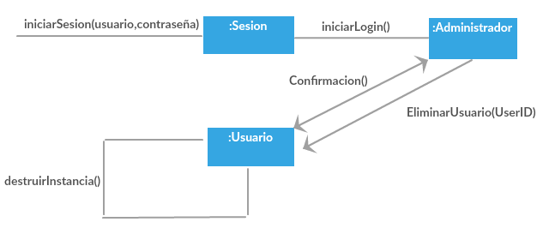

1. Dar de baja clase

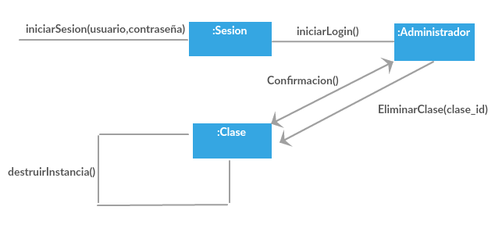

1. Dar de baja familia

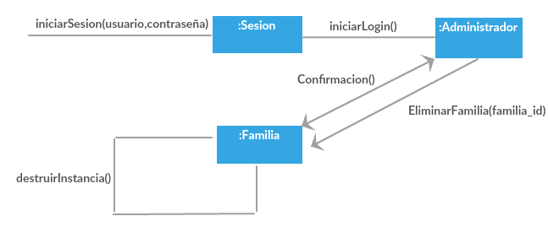

1. Dar de baja cliente

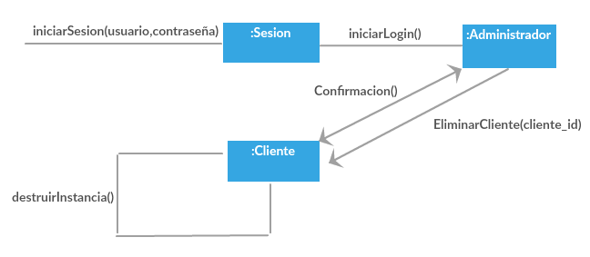

1. Dar de baja producto

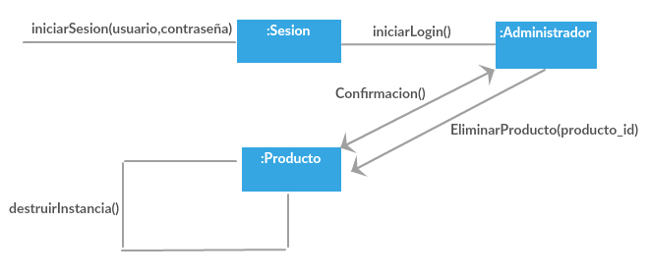

1. Finalizar venta

